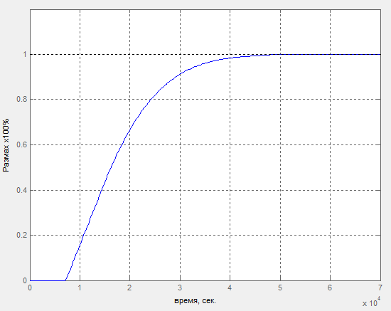
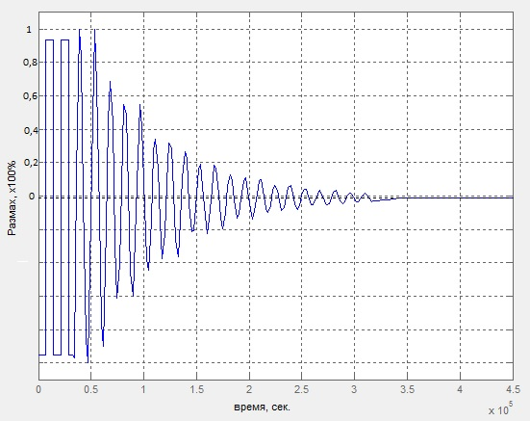
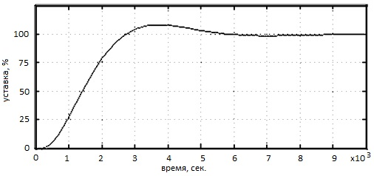
переходн. процесс в системе с П-регулятором приготовления присадки переходной процесс в системе с П-регулятором узла ввода присадки

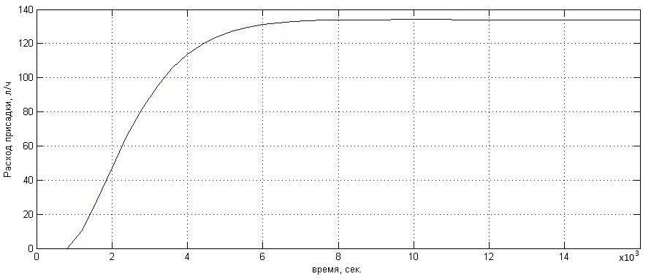
переходной процесс в системе с ПИ-регулятором приготовления присадки переходной процесс в системе с ПИ-регулятором узла ввода присадки

Перечертить на формат А1 с соблюдением ГОСТа, сохранить все надписи, сетку и обозначения
 |  |  |  |  | ВКР 02069562 – 13.03.02 – 1.4.9 - 2016
 |  |  |  |  | Модернизация системы автоматизации установки по приготовлению и вводу депрессорной присадки | Лит | Масса |  | Масштаб
Изм | Лист | № докум | Подпись | Дата |  | Д
Разраб. |  | Кизилов А.П
Проверил |  | Павловская А.В. |  |  |  | Лист |  | Листов 6
Т. контроль |  | Чаадаев К.Е. |  |  | Переходные процессы | ЭАП -10(з)
Реценз.
Н. контр. |  | Полетаев С.В.
Утв. |  | Ягубов З.Х.

В верхнем левом углу соответственно тоже
ВКР 02069562 – 13.03.02 – 1.4.9 - 2016

